广西师范大学自学考试管理平台
学位申请流程指南

一.登录
登录网址：http://gxnuzk.zk.chaoxing.com/dlzc/login，使用本系统最佳浏览器为火狐、谷歌chrome，IE9.0以上，360浏览器。本地址是广西师范大学自学考试管理平台，在下面的登录窗口输入账号（准考证号），密码（初始密码 edu@证件号后六位）和验证码 ，即可登录平台。 如下图所示：
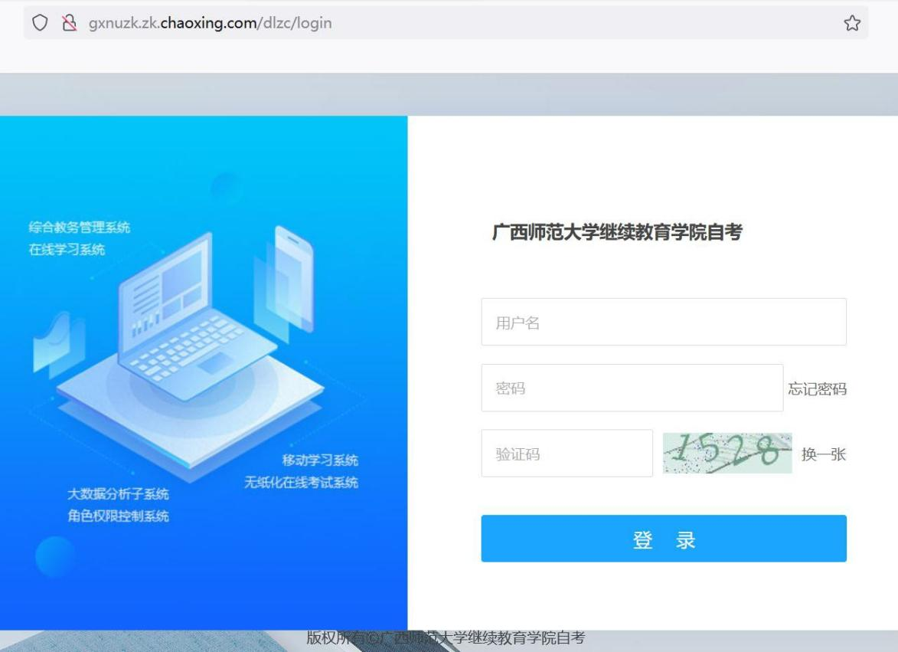

账号： 学生准考证号；

密码： edu@证件号后六位

备注说明：应国家网安部要求，须对密码进行优化，因此第一次登录平台后须输入手机号验证，并修改密码。

二、学位外语免考申请
已经通过我校学位外语考试的考生不用申请学位外语免考，请勿操作！

符合以下条件的毕业生请先进行学位外语免考申请，审核通过后再进入学位申请模块。
1.全国大学英语四级成绩达400分以上（含400分）或六级考试成绩达350分以上（含350分）。
2.全国公共英语等级考试三级（PETS3）笔试成绩合格。
3.全国大学生日语四级及以上考试合格。
4.雅思（IELTS）成绩达4.5分以上（含4.5分）或托福（TOEFL）成绩达50分以上（含50分）。
5.全国大学生日语四级及以上考试合格证书。
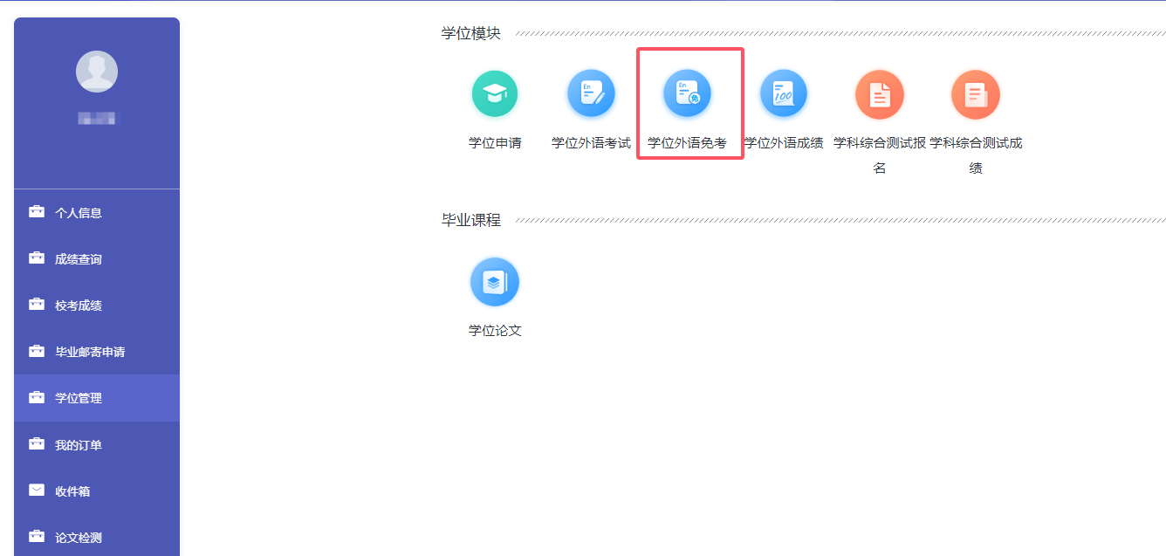
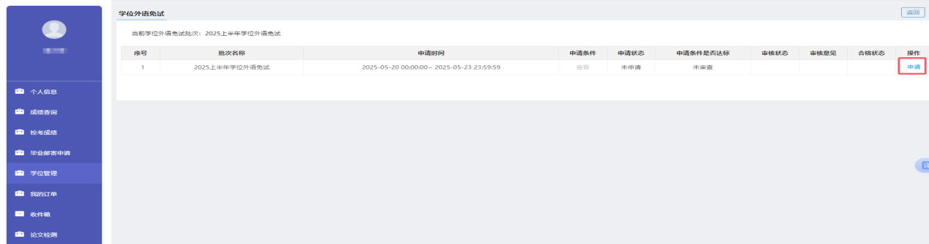
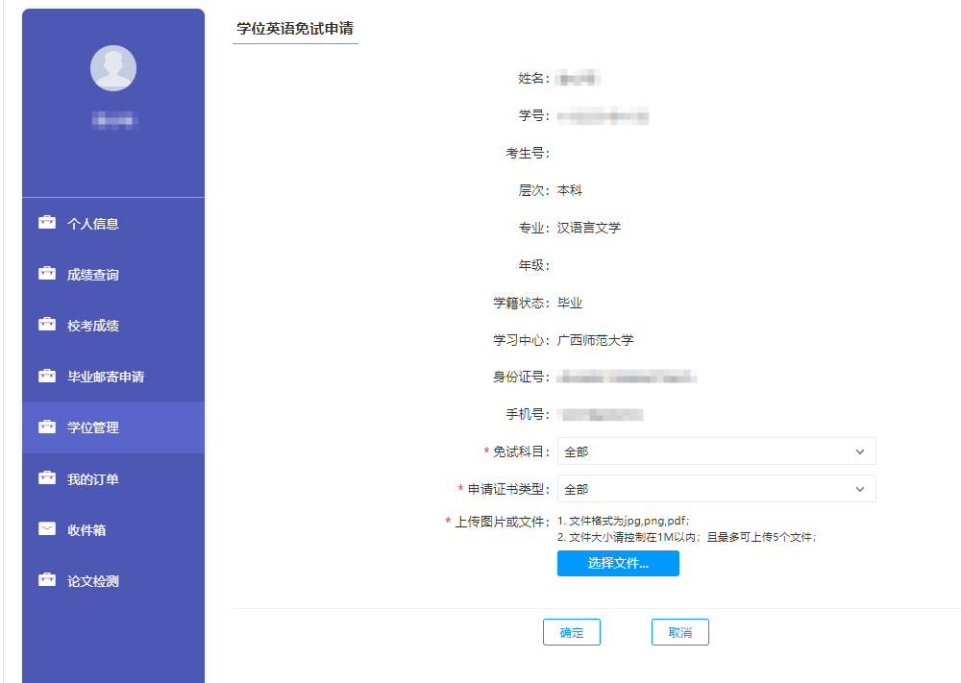

三、学位申请

进入学位申请模块，点击【学位申请】，进入【申请】，按照要求填写相关内容，上传PDF格式论文，上传中国知网近3个月内的（全文对照）查重报告。核对信息无误后提交即可。

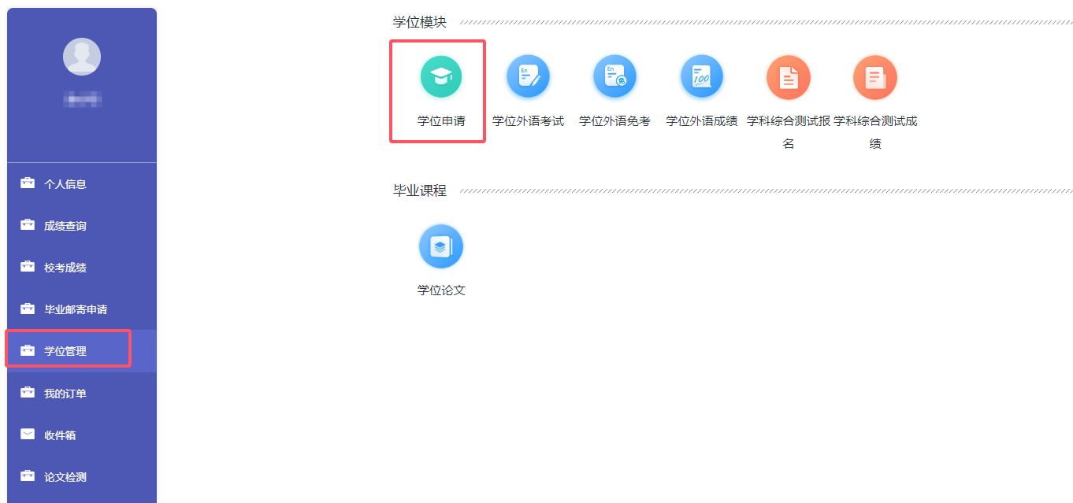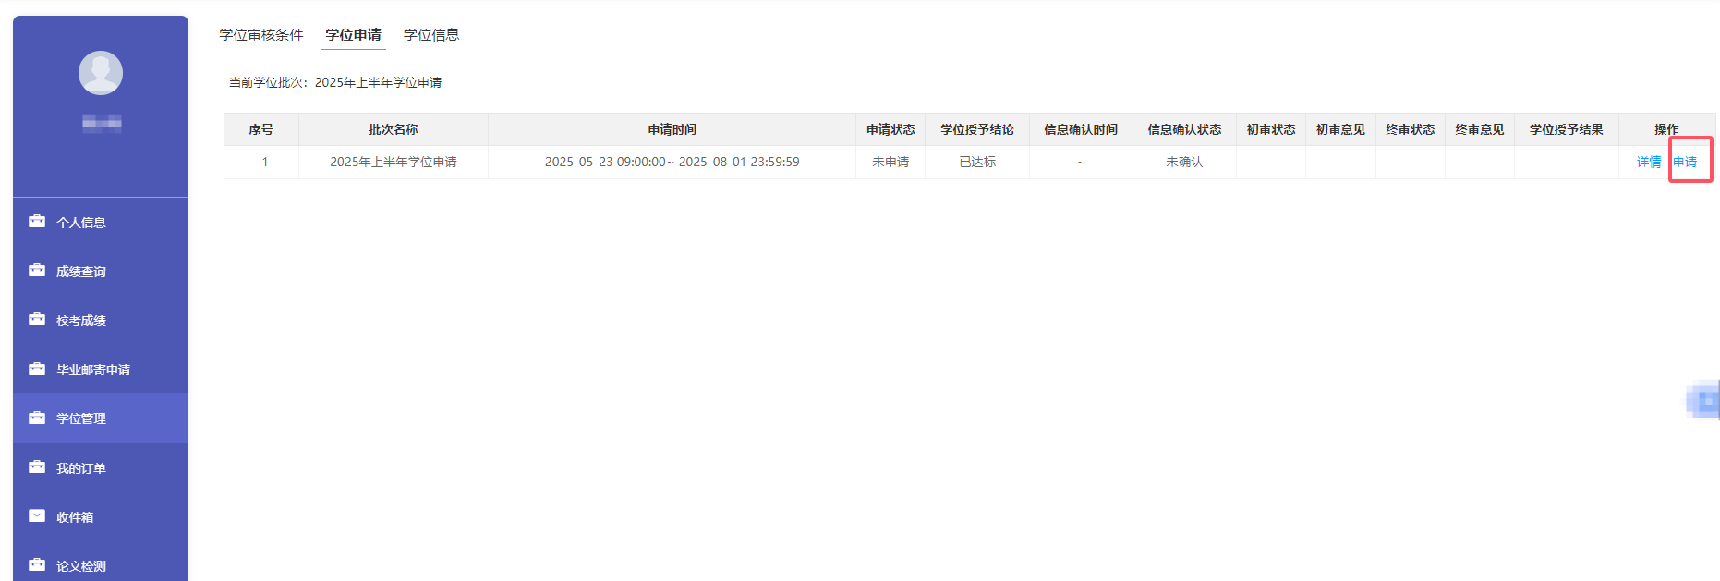
系统已有信息只需核对，毕业生本人不能修改，如有误，请联系自考办联系进行修改。

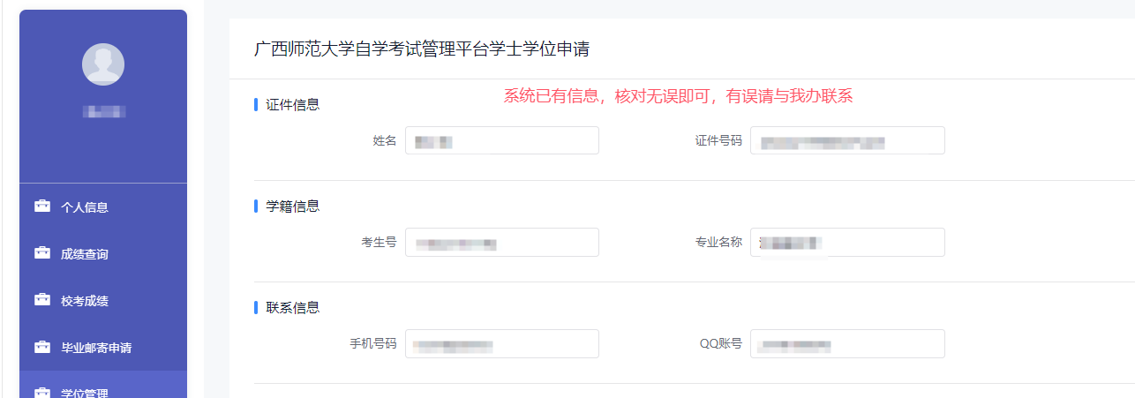
逐项填写信息，请注意红字提示内容。
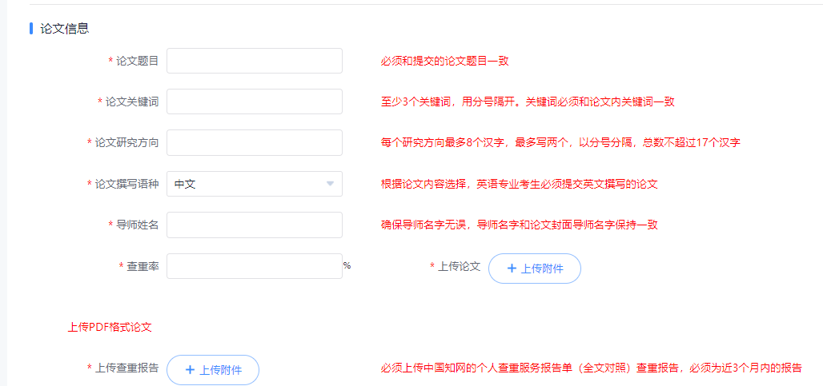
系统的电子照片，不再作为学位证书照片，只用于核对。系统照片要求：近期（三个月内）正面免冠，露出眉毛和双耳朵，不能戴眼镜及各类首饰品，着有领白色或浅色系上衣为宜，照片背景为浅蓝色。成像区中头上部、头部、肩部的比例为1:7:2。照片规格：480×640像素，格式为JPG。已经显示有照片的可以不用修改，没有照片的请按要求上传。


